Proiectul didactic al lecției
Disciplina: Matematică
Clasa: a X-a, profil umanist
Unitatea de conținut: Funcția de gradul I. Ecuații, inecuații, sisteme
Numărul lecției în unitatea de conținut (conform proiectării didactice de lungă durată): 6/10
Durata lecției: 45 minute
Subiectul lecției: Sisteme de două inecuații de gradul I cu o necunoscută.
Unități de competență:
3.6. Transpunerea unor situații reale și/sau modelate în limbaj matematic, utilizând funcții de gradul I, gradul II, funcția putere, funcția radical, funcția exponențială, funcția logaritmică, proporționalitatea directă, proporționalitatea inversă și rezolvarea problemei obținute.
3.8. Rezolvarea tipurilor studiate de ecuații, inecuații, sisteme.
3.9. Aplicarea funcțiilor, ecuațiilor, inecuațiilor sistemelor pentru a studia și explica procese fizice, chimice, biologice, sociale, economice etc.;
3.11. Justificarea unui demers sau rezultat obținut sau indicat cu funcții, ecuații, inecuații, sisteme, recurgând la argumentări.
3.12. Investigarea valorii de adevăr a unei afirmații, propoziții referitoare la funcții, ecuații, inecuații, sisteme.
Obiectivele lecției: La finele lecției, elevii vor fi capabili:
$O_{1}$ – Să utilizeze, în diverse contexte, terminologia aferentă noțiunii de inecuație, sistem de inecuații.
$O_{2}$ – Să aplice limbajul matematic în rezolvări de probleme.
$O_{3}$ – Să determine valoarea de adevăr a unei afirmații referitoare la sisteme de inecuație.
$O_{4}$ – Să rezolve sisteme de două inecuații cu o necunoscute, în contextul exercițiilor propuse.
$O_{5}$ – Să argumenteze rezultatele obținute la rezolvarea unui exercițiu/situație problemă.
$O_{6}$ – Să manifeste curiozitate și creativitate în elaborarea strategiilor, a problemelor, în rezolvarea și realizarea acestora.
Tipul lecției: Lecție de formare a capacităților de aplicare a cunoștințelor,
Tehnologii didactice:
- Forme: frontală, în perechi, individual.
- Metode: conversația, explicația, expunerea, exercițiul, problematizarea, învățarea prin descoperire, lucrul cu manualul.
- Mijloace de învățământ:
- I. Achiri, P. Efros, V. Garit, N. Prodan. Matematică. Manual pentru clasa a X-a. Editura Prut Internațional. Chișinău, 2012;
- Computerul;
- Proiectorul sau tabla interactivă;
- Fișa cu probleme. (Anexa nr.1, nr.2, nr.3, nr.4)
- Link nr.1 https://bit.ly/3Y2WYQq
- Link nr.2 https://bit.ly/3Y1ecxu
- Link nr.3 https://educatieinteractiva.md/potriveste-perechi/16240
- Link nr.4 https://educatieinteractiva.md/potriveste-perechi/16234
- Link nr.5 https://educatieinteractiva.md/potriveste-perechi/16235

Evaluarea: formativă, evaluare orală și în scris, reciprocă; produse: problemă rezolvată, răspuns oral, exercițiu rezolvat,

Scenariul lecției
Etapele activității didactice | Obiective | Demersul acțional al lecției | Timp  (în minute) | Tehnologia realizării  (Metodă/Formă de activitate/Resurse)
Evocare | $$O_{1}$$  $$O_{2}$$ | Momentul organizatoric. Verificarea temei pentru acasă. Ce înseamnă a rezolva un sistem de două ecuații de gradul I cu două necunoscute? Ce metodă de rezolvare a sistemului de două ecuații de gradul I cu două necunoscute ai folosit la rezolvarea ex.7? Captarea inițială a atenției elevilor: Link nr.1 Reactualizarea cunoștințelor și a capacităților: Link nr.2 Se anunță subiectul și obiectivele lecției | 5 | Activitate frontală;  problematizarea;  Resurse:  calculator, proiector;  Forma de activitate: frontală;
Reflecție | $$O_{2}$$  $O_{3}$  $O_{4}$  $$O_{5}$$  $O_{6}$ | Consolidarea materiei și formarea capacităților  Care este forma generală a unui sisteme de două inecuații de gradul I cu o necunoscută?  Ce înseamnă a determina soluția unui sisteme de două inecuații de gradul I cu o necunoscută?  Ce legătură există dintre o inecuații cu modul și un sistem de două inecuații de gradul I cu o necunoscută?  Exercițiul 1  Determină soluția pentru fiecare sisteme de două inecuații de gradul I cu o necunoscută din Link nr.3  Exercițiul 2  Găsește perechea potrivită din Link nr.4  Exercițiul 3  Fișa cu probleme/exerciții. (Anexa nr.1)  Rezolvați următoarele sisteme de inecuații:  a) $\left\{\begin{matrix}3x-2>7 \\ 9-2x>-18\end{matrix}\right.$ b) $\left\{\begin{matrix}7x-5>9 \\ 4-x<0\end{matrix}\right.$ c) $\left\{\begin{matrix}3x-2>7 \\ 9-2x>-18\end{matrix}\right.$  d) $\left\{\begin{matrix}5\left(x+1\right)≤3\left(x+3\right)+1 \\ \frac{2x-1}{7}≤\frac{x+1}{2}\end{matrix}\right.$ e) $\left\{\begin{matrix}3x+2>x-2 \\ x+15>6-2x \\ 5x+11≤x+23\end{matrix}\right.$  Exercițiul 4  Fișa cu probleme/exerciții. (Anexa nr.2)  Aflați valorile necunoscutei x pentru care are sens expresia:  E(x)=$\sqrt{7-2x}$ -$\frac{2x}{\sqrt{5x+12}}$  Exercițiul 5  Fișa cu probleme/exerciții. (Anexa nr.3)  Determinați mulțimea A=$\left\{xϵR, \frac{2x+3}{3}≤\frac{5x-6}{2}<\frac{x+5}{6}+x\right\}$  Exercițiul 6  Fișa cu probleme (Anexa nr.4)  Rezolvați problemele cu aspect cotidian prin compunerea unui sistem de inecuaţii.  Într -un vas s-a turnat apă cu temperatura de 25⁰ și s-a pus la încălzire. Peste fiecare minut temperatura apei se va majora cu 8⁰C. Peste cât timp temperatura apei va fi de cel puțin 75⁰C și de cel mult 95⁰C ?  Evaluarea atingerii obiectivelor preconizate; Link nr.5 Bilanțul lecției.  Tema pentru acasă:  De studiat § 4.1. Sisteme de inecuaţii cu o necunoscută, pag. 99-100  De repetat: Algoritmul de rezolvare a unui sistem de două inecuații cu două necunoscute.  De rezolvat: Ex. 2, 8 pag. 101-102 | 4  4  10  4  4  5  6  3 | Forma de activitate: frontală;  Metode: jocul didactic;  exercițiu rezolvat, explicația  Resurse:  calculator, proiector;  Forma de activitate: frontală,  individuală, de grup  Metode:  exercițiu rezolvat, problematizarea  Evaluare  reciprocă

(Anexă nr.1)
Rezolvați în R sistemele de inecuații:
- $\left\{\begin{matrix}3x-2>7 \\ 9-2x>-18\end{matrix}\right.$
Rezolvare:

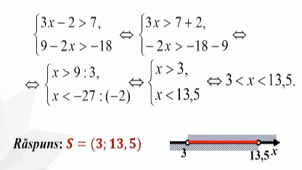
$b)\left\{\begin{matrix}7x-5>9 \\ 4-x<0\end{matrix}\right.$
Rezolvare:
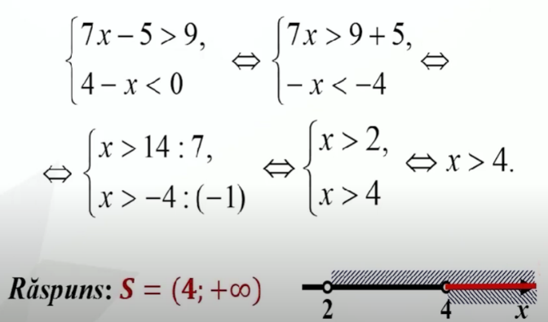
$c)\left\{\begin{matrix}3x-2>7 \\ 9-2x>-18\end{matrix}\right.$
Rezolvare:
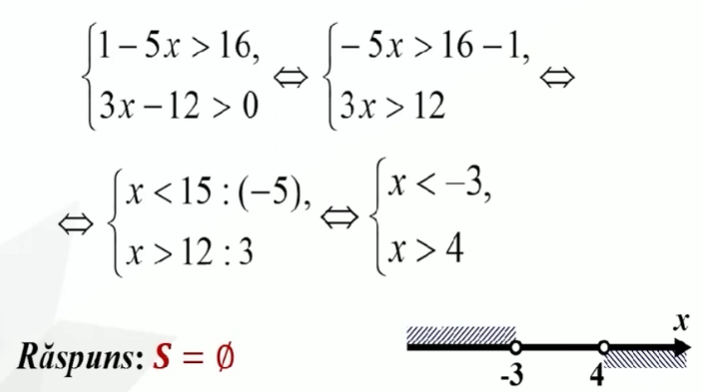
$d)\left\{\begin{matrix}5\left(x+1\right)≤3\left(x+3\right)+1 \\ \frac{2x-1}{7}≤\frac{x+1}{2}\end{matrix}\right.$
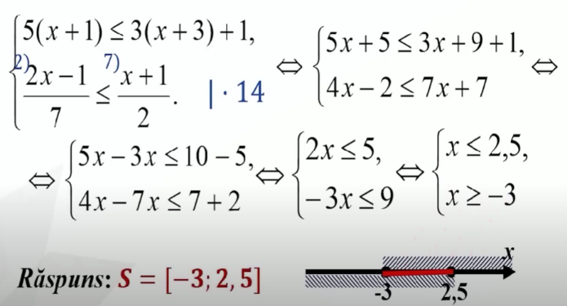
$e)\left\{\begin{matrix}3x+2>x-2 \\ x+15>6-2x \\ 5x+11≤x+23\end{matrix}\right.$
Rezolvare:
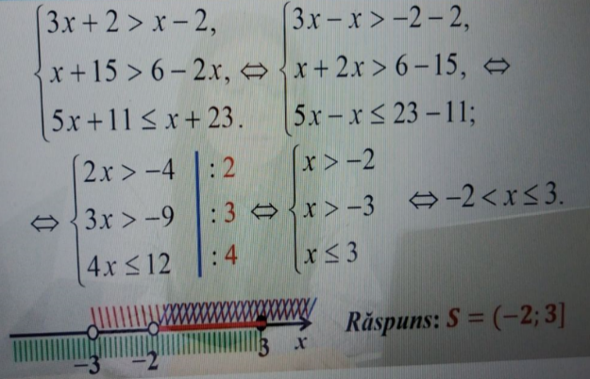

(Anexă nr.2)
Aflați valorile necunoscutei x pentru care are sens expresia: E(x)=$\sqrt{7-2x}$ -$\frac{2x}{\sqrt{5x+12}}$
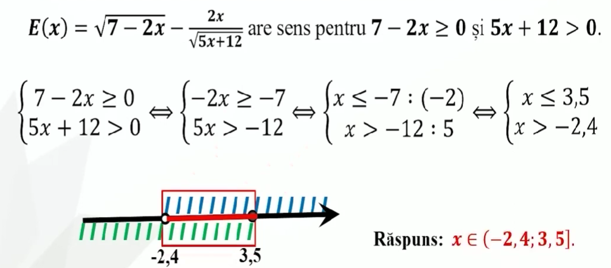

(Anexă nr.3)

Determinați mulțimea A=$\left\{xϵR, \frac{2x+3}{3}≤\frac{5x-6}{2}<\frac{x+5}{6}+x\right\}$

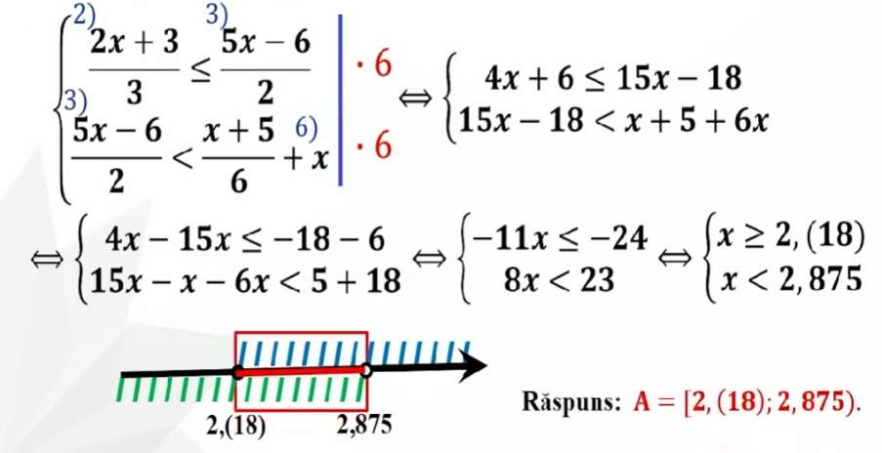

(Anexă nr.4)

Rezolvați problemele cu aspect cotidian:
- Într -un vas s-a turnat apă cu temperatura de 25⁰ și s-a pus la încălzire. Peste fiecare minut temperatura apei se va majora cu 8⁰C. Peste cât timp temperatura apei va fi de cel puțin 75⁰C și de cel mult 95⁰C ?

Rezolvare: Notăm: x -timpul necesar încălzirii respective a apei,
25+8x temperatura apei peste x minute. Obținem: 25+8x$≥75$ și 25+8x $≤$ 95 sau $\left\{\begin{aligned}25+8x ≥75 \\ 25+8x ≤ 95\end{aligned}\right.$
Răspuns: Cel puțin 6,25 min. și cel mult 8,75 min.

